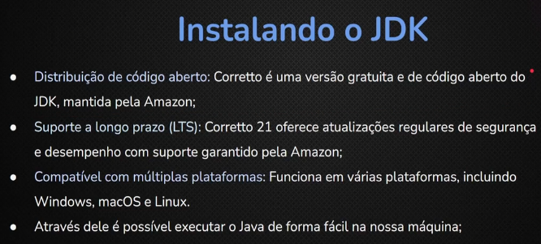

**Instalando o JDK**

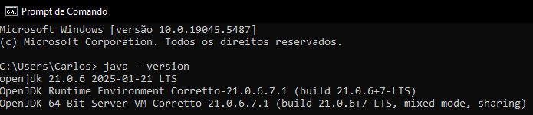

(comando para checar versão)

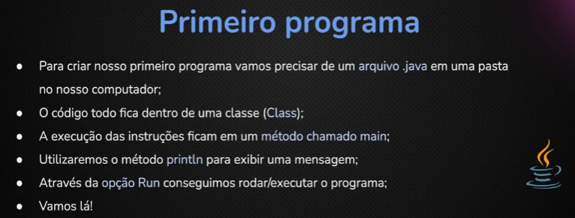

**Primeiro Programa**

A principio vamos ignorar as **class e** o método **main**, uma vez que estamos começando e estes são conceitos aplicados a orientação a objetosou **poo**

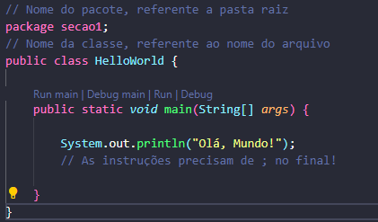

Como mencionado previamente as instruções serão mais detalhadas depois, estas são as formas de rodar o código (botão direito no arquivo e **run java** também funciona)

